NHÂN RỘNG MÔ HÌNH HIỆU QUẢ
Với mục tiêu là đa dạng hóa các đối tượng nuôi trên địa bàn huyện Phú Vang, gắn với tái cơ cấu nông nghiệp, thích ứng với biến đổi khí hậu. Trung tâm GDNN – GDTX Phú Vang đã tiến hành triển khai thành công các lớp nuôi trồng thủy sản, góp phần tăng nhanh sản lượng và giá trị sản xuất cho lao động nông thôn.
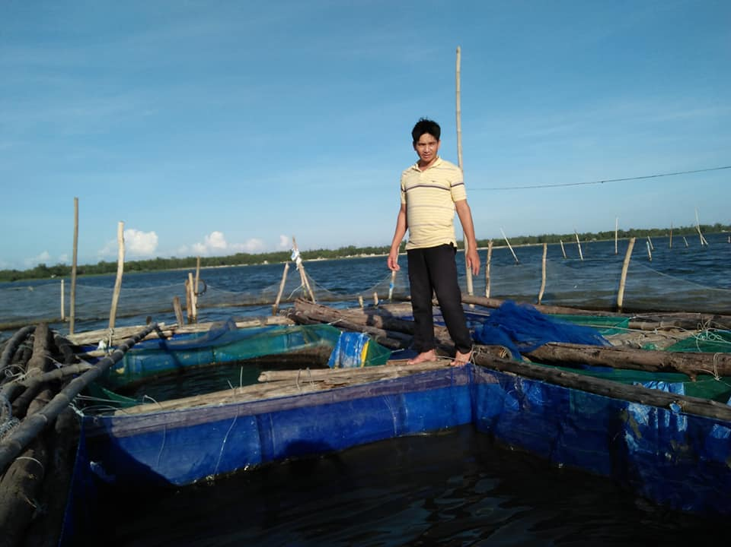
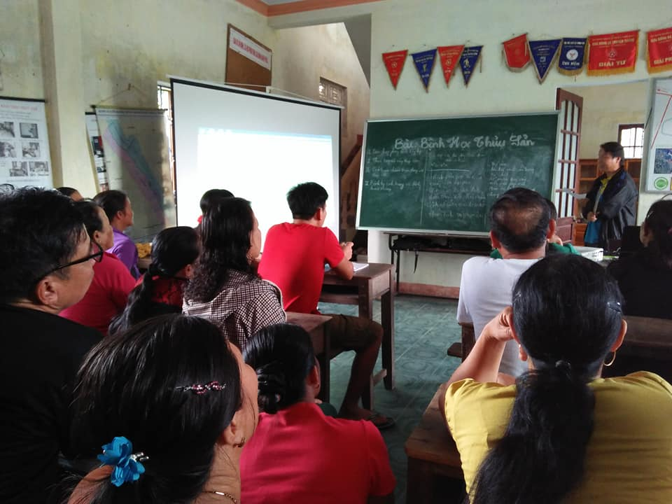
Thời gian qua, Trung tâm GDNN – GDTX đã nghiên cứu và đưa các đối tượng thủy sản mới vào nuôi thử nghiệm, đồng thời áp dụng tiến bộ kỹ thuật, thay thế hình thức nuôi nhằm tăng hiệu quả trên đơn vị diện tích, như nuôi cá rô phi dòng gift, nuôi xen ghép các đối tượng nước lợ, nuôi cá Chẽm, nuôi cá Dìa…. Đến nay các mô hình này đã được đánh giá cao và được người dân vận dụng nhân rộng trong quá trình nuôi. Điển hình mô hình ương cá Leo trong lồng cá nước ngọt của lớp Nuôi cá nước ngọt K1 – 2018 được tổ chức tại thôn Lại Tân, xã Phú Mậu, huyện Phú Vang, tỉnh Thừa Thiên Huế. Tổ chức lớp học dưới 3 tháng từ tháng 06 năm 2018 đến 03 tháng 08 năm 2018, bà con được học miễn phí hoàn toàn, đồng thời đối với những học viên thuộc hộ nghèo và cận nghèo được hưởng ưu đãi của Nhà nước theo chương trình 1956 của Thủ tướng Chính phủ. Hai mô hình ương cá Leo được Trung tâm đầu tư toàn bộ con giống, thức ăn, vật tư thực hành, thuốc vitamin phòng trị bệnh. Kết quả hai mô hình đạt được tỷ lệ sống đạt 98%, trọng lượng và chiều dài cơ thể cá phát triển tốt. Đạt được kết quả như trên, do học viên trong lớp đã thực hành đúng theo hướng dẫn kỹ thuật của giáo viên như (kỹ thuật chuẩn bị lồng, giá thể, chọn giống, thả giống, tắm giống, kỹ thuật phối trộn thuốc, vitamin vào thức ăn nhằm phòng bệnh cho cá ngay từ đầu), tốc độ tăng trưởng của cá rất nhanh, cá không bị dịch bệnh, phát triển tốt, sau khi thu hoạch cá bà con rất khấn khởi.
Hình ảnh: Đại diện tổ thuyết trình bài tập nhóm trước lớp
Hình ảnh: Tổ trưởng kiểm tra sự phát triển cá lồng
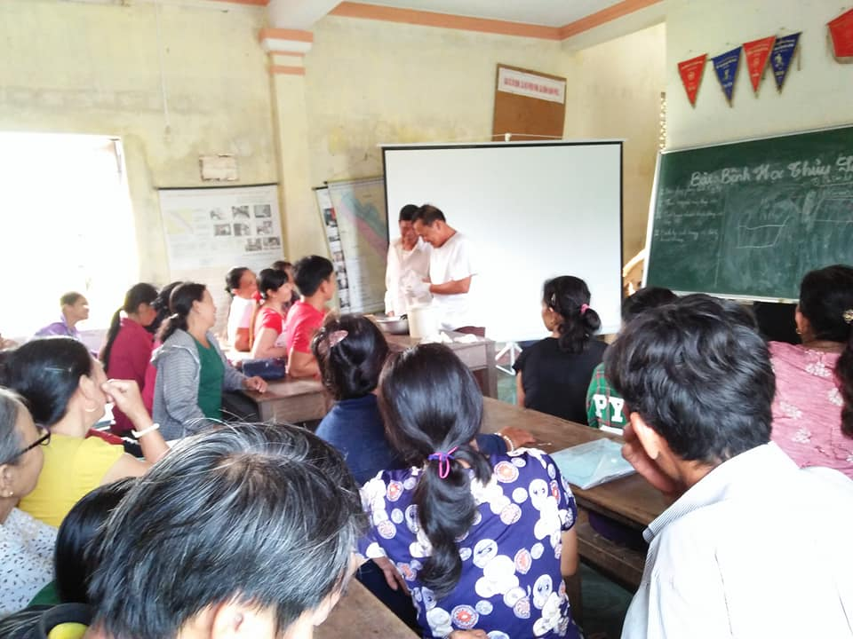
Mô hình ương nuôi cá Chẽm của lớp Nuôi cá nước lợ K1 – 2018 tại thôn Tân Phú, xã Vinh Phú được tổ chức theo chương trình 1918 (chương trình hỗ trợ cho người dân bị ảnh hưởng bởi sự cố môi trường biển), với 35 học viên đạt tỷ lệ tốt nghiệp 100%, đồng thời Trung tâm tổ chức hai mô hình ương cá Chẽm lồng cho bà con. Bà con học viên tích cực áp dụng những kiến thức kỹ năng đã được học dưới sự hướng dẫn của giáo viên nên cả hai mô hình đã đạt tỷ lệ sống 100%, tốc độ tăng trưởng cá nhanh và đẹp khỏe mạnh. Sau khi kết thúc lớp học bà con sẽ áp dụng mô hình và nhân rộng mô hình tuân theo kỹ thuật và thay thế phương thức canh tác truyền thống.
Hình ảnh: Học viên thực hành giải phẫu cá
Tuy nhiên bên cạnh kết quả đạt được, hiện nay việc triển khai các lớp cho lao động nông thôn theo chương trình 1956 còn gặp nhiều khó khăn, vì chỉ tiêu hằng năm sở Lao động Thương binh xã hội cấp về còn chậm, khi triển khai các lớp vào quý III, quý IV dẫn đến khó khăn cho việc tổ chức dạy và học. Chính vì vậy, rất mong cần hỗ trợ cho lao động nông thôn, người học nghề kinh phí hằng năm sớm hơn ngày từ đầu quý I. Hỗ trợ kinh phí ăn trưa, đi lại trong khóa học cho người học. Về phía người học, lao động nông thôn nói chung và những học viên nuôi trồng thủy sản nói riêng, cần áp dụng kỹ thuật mới, tiên tiến, mạnh dạn nhân rộng các mô hình đã khẳng định hiệu quả.
NGƯỜI VIẾT

Vũ Thị Kim Liên

